La lettre de la semaine : W
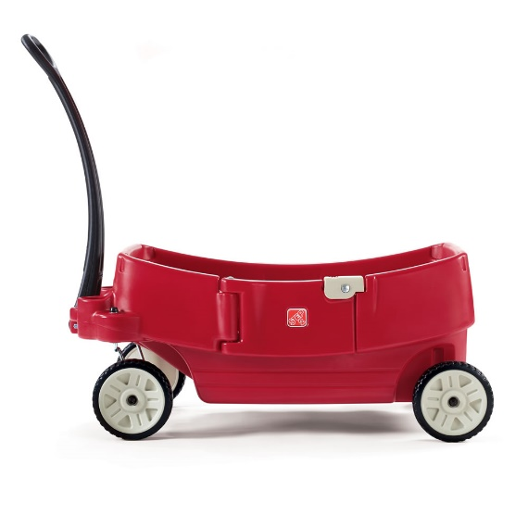
Wagon : Wagon
Wombat : Wombat
William : William
Wagonnet : Cart
Winnipeg : Winnipeg

This letter is much more challenging! Can you find more French words to add to the list?
What words in English can you add to the list? Show the French translation.

Words: les mots
Win: gagner
Winter: l’hiver
Window: la fenêtre
Wash: laver
Wipe: essuyer

